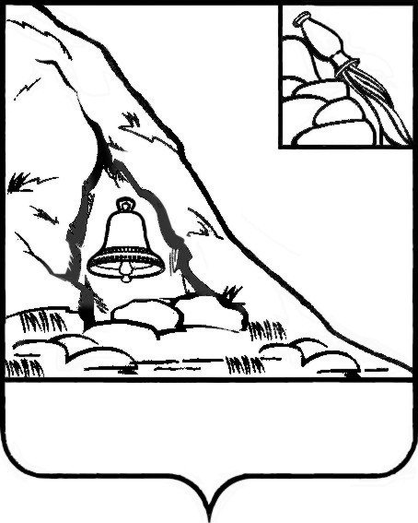АДМИНИСТРАЦИЯ

ПОДГОРЕНСКОГО МУНИЦИПАЛЬНОГО РАЙОНА

ВОРОНЕЖСКОЙ ОБЛАСТИ

ПОСТАНОВЛЕНИЕ

от 17 марта 2020 года № 98

пгт. Подгоренский

О внесении изменений в административный регламент «Принятие документов, а также выдача решений о переводе или об отказе в переводе жилого помещения в нежилое помещение или нежилого помещения в жилое помещение», утвержденный постановлением администрации Подгоренского муниципального района Воронежской области от 27.12.2017 № 743

В соответствии с Федеральным законом от 06.10.2003 №131-ФЗ «Об общих принципах организации местного самоуправления в Российской Федерации», Федеральным законом от 27.07.2010 № 210-ФЗ «Об организации предоставления государственных и муниципальных услуг», принимая во внимание протест прокуратуры Подгоренского района Воронежской области от 12.02.2020 г. № 2-1-2020, в целях приведения муниципальных правовых актов Подгоренского муниципального района Воронежской области в соответствие с действующим законодательством, администрация Подгоренского муниципального района Воронежской области постановляет:

1. Внести в административный регламент «Принятие документов, а также выдача решений о переводе или об отказе в переводе жилого помещения в нежилое помещение или нежилого помещения в жилое помещение», утвержденный постановлением администрации Подгоренского муниципального района Воронежской области от 27.12.2017 № 743, следующие изменения:

1.1. Пункт 2.6.1 дополнить подпунктом 5 следующего содержания:

«5. Протокол общего собрания собственников помещений в многоквартирном доме, содержащий решение об их согласии на перевод жилого помещения в нежилое помещение».

1.2. Пункт 2.6.1 дополнить подпунктом 6 следующего содержания:

«6. Согласие каждого собственника всех помещений, примыкающих к переводимому помещению, на перевод жилого помещения в нежилое помещение».

2. Настоящее постановление разместить на официальном сайте администрации Подгоренского муниципального района Воронежской области.

3. Контроль за исполнением настоящего постановления возложить на заместителя главы администрации района А.И. Рогозина.

|  |  |  |
| --- | --- | --- |
| Глава администрации района |  | Р.Н. Береснев |